Medien-Information

Datum 15.12.2021
Nr. PI 2318
Anzahl Zeichen 2627
Kontakt Müller Martini AG
Untere Brühlstrasse 17, 4800 Zofingen/Schweiz
Telefon +41 62 745 45 45
info@mullermartini.com, www.mullermartini.com

Die Ventura MC 200 erhöht
die Taktrate in der Fadenheftung

Die ungarische Druckerei Central Dabasi Nyomda Zrt. in Dabas baut ihre Kapazitäten in der Fadenheftung mit einer Ventura MC 200 von Müller Martini weiter aus.

Mit dem Slogan «We Print Books» bringt die Central Dabasi Nyomda Zrt. ihre Ausrichtung mit nur drei Wörtern auf den Punkt. In dem Unternehmen dreht sich alles um die Herstellung von hochwertigen Büchern. Die Anfänge reichen bis ins Jahr 1972 zurück – als staatliches Unternehmen war man damals für die Herstellung von Schulbüchern verantwortlich.

Nach der politischen Wende in Ungarn wurde das Unternehmen privatisiert, und seit 2018 gehört der Betrieb zur Central Group Media Holding. Durch ein ehrgeiziges Investitionsprogramm wurde ein kontinuierlicher Wachstumspfad eingeschlagen. Heute erzielt das Unternehmen bereits ein Exportanteil von über 25 Prozent.

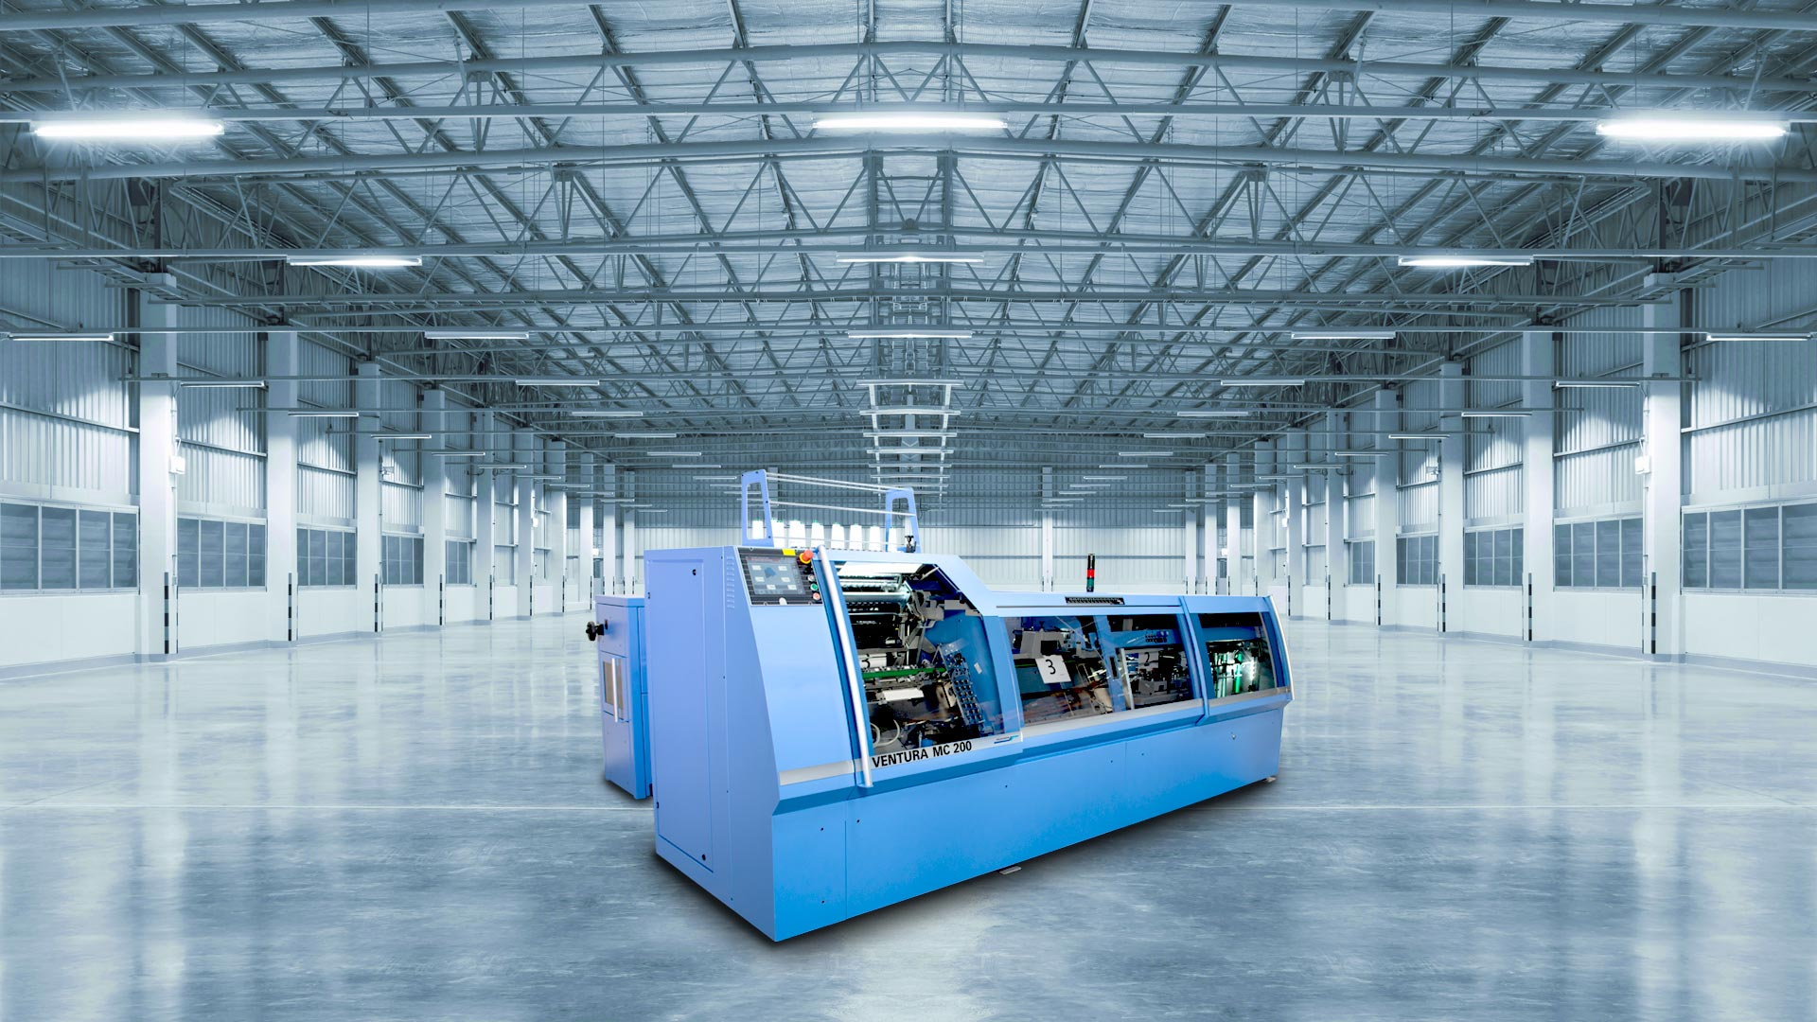

Die neue Fadenheftmaschine Ventura MC 200 ermöglicht Central Dabasi Nyomda eine deutlich höhere Produktivität.

Central Dabasi Nyomda und Müller Martini verbindet eine langjährige Partnerschaft vor allem im Bereich der Softcover- und Hardcover-Produktion. Dazu gehören zwei Klebebindelinien aus der Acoro-Serie, ein Diamant-Hardcover-System und drei Fadenheftmaschinen von Müller Martini.

Die Verfügbarkeit der ältesten Fadenheftmaschine konnte nur durch hohe Reparatur- und Wartungskosten aufrechterhalten werden, was auf die Dauer wirtschaftlich nicht mehr haltbar war. Zumal sich mit den neuen Lösungen aus der Ventura-Baureihe von Müller Martini die Rüstzeiten auf ein Minimum reduzieren lassen. Und in Kombination mit der höheren Laufleistung profitiert das Unternehmen in Zukunft von einer deutlich höheren Produktivität.

Vor diesem Hintergrund hat sich die Central Dabasi Nyomda für die Ventura MC 200 entschieden, die eine maximale Produktionsleistung von 200 Takten pro Minute erzielt. Mit der Fadenheftmaschine ist die rationelle Fertigung von Büchern sowohl im Einzel- als auch im Mehrfachnutzen möglich und das in einem Formatbereich von 120 bis 510 mm. Viele Einstellungen lassen sich auftragsspezifisch abspeichern, wodurch die Aufträge nahezu auf Knopfdruck reproduzierbar sind. Der zweigeteilte Heftsattel, die servogesteuerte Positionierung der Bogen und die Fadenschlaufenbildung mit Blasluft sind Highlights, die in Zukunft bei Central Dabasi Nyomda dafür sorgen werden, wirtschaftlich Buchblocks in höchster Qualität zu produzieren.

